Ratten te koop

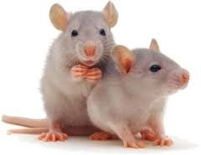
Op de website van je werk kunnen mensen gratis dieren en/of dierbenodigdheden zetten. Het werkt als Marktplaats, maar voelt veiliger en vertrouwder. Dat komt omdat kopers en verkopers bij elkaar in de buurt wonen en jullie als dierenspecialisten de advertentiezetters kennen en meekijken. Slechte broodfokkers kunnen hun puppy’s op die manier niet bij jullie te koop aanbieden.
Jouw rat Misty heeft een nestje jonkies. Je kunt ze niet allemaal zelf houden en zet op jullie site een advertentie.
Schrijf hieronder de advertentietekst. Let op:
- Gebruik minimaal vijf verwijswoorden. Zorg dat alle verwijswoorden juist en duidelijk zijn.
- Gebruik minimaal drie signaalwoorden.
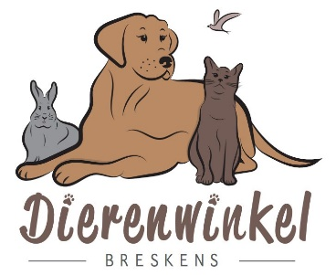
Probeer je tekst zó te schrijven dat zelfs je docent Nederlands in de verleiding komt je kleine ratjes te kopen.

